Работа в графическом редакторе Paint
Цели изучения Paint:
- Обучить основным приемам работы с графическим редактором;
- Сформировать представления о преимуществах компьютерной обработке рисунка;
- Практическая подготовка учащихся к типичному способу использования ЭВМ;
- Развить умение мысленно упорядочивать свои действия для достижения какого-либо состояния рисунка (алгоритмизация);
Практическая работа № 1
Сетка
- Запустите Paint (Пуск – Программы – Стандартные – Paint) .
- Выберите Вид – Масштаб – увеличить масштаб до 800%
- В строке Меню выберите Вид – поставьте галочки в окнах Линейка, Линейка сетки, строка состояния
- Выберите на вкладке Главная –Ластик, выберите одинаковые Цвет 1 и Цвет 2
- Расшифруйте рисунок

Расшифруй рисунок

1 – красный
2 – жёлтый
3 – зелёный
4 – коричневый
5 – голубой

5 | 5 | 5 | 5 | 5 | 5 | 5 | 5 | 5 | 5 | 5
5 | 5 | 5 | 5 | 5 | 1 | 5 | 5 | 5 | 5 | 5
5 | 5 | 5 | 5 | 1 | 1 | 5 | 5 | 5 | 5 | 5
5 | 5 | 5 | 1 | 2 | 1 | 1 | 5 | 5 | 5 | 5
5 | 5 | 1 | 1 | 1 | 1 | 1 | 1 | 5 | 5 | 5
5 | 1 | 1 | 1 | 1 | 2 | 1 | 1 | 5 | 5 | 5
5 | 1 | 2 | 1 | 1 | 1 | 1 | 2 | 1 | 5 | 5
1 | 1 | 1 | 1 | 1 | 1 | 1 | 1 | 1 | 1 | 5
5 | 5 | 5 | 5 | 2 | 2 | 5 | 5 | 5 | 5 | 5
5 | 5 | 5 | 5 | 2 | 2 | 5 | 5 | 5 | 5 | 5
5 | 5 | 5 | 2 | 2 | 2 | 2 | 5 | 5 | 5 | 5
5 | 5 | 5 | 5 | 2 | 2 | 5 | 5 | 5 | 5 | 5
3 | 5 | 5 | 5 | 2 | 2 | 5 | 3 | 5 | 5 | 5
5 | 3 | 5 | 3 | 2 | 2 | 3 | 3 | 5 | 5 | 3
3 | 4 | 3 | 3 | 2 | 3 | 3 | 4 | 3 | 4 | 4
3 | 3 | 3 | 3 | 3 | 3 | 4 | 3 | 3 | 3 | 3
4 | 3 | 3 | 3 | 3 | 3 | 3 | 3 | 3 | 3 | 3
4 | 4 | 4 | 4 | 4 | 4 | 4 | 4 | 4 | 4 | 4
(рисунок 1)

Расшифруй рисунок

1 – голубой
2 – жёлтый
3 – красный
4 – зелёный
5 – оранжевый

1 | 1 | 2 | 2 | 1 | 1 | 1 | 1 | 1 | 1 | 1
1 | 2 | 2 | 2 | 2 | 1 | 1 | 1 | 1 | 1 | 1
1 | 2 | 2 | 2 | 2 | 1 | 1 | 5 | 3 | 3 | 3
1 | 1 | 2 | 2 | 1 | 1 | 1 | 5 | 3 | 3 | 1
1 | 1 | 1 | 1 | 1 | 1 | 1 | 5 | 3 | 3 | 3
1 | 1 | 1 | 1 | 1 | 1 | 1 | 5 | 1 | 1 | 1
1 | 1 | 1 | 1 | 1 | 1 | 4 | 5 | 1 | 1 | 1
1 | 1 | 1 | 1 | 1 | 4 | 4 | 5 | 1 | 1 | 1
1 | 1 | 1 | 1 | 4 | 4 | 4 | 5 | 1 | 1 | 1
1 | 1 | 1 | 4 | 4 | 4 | 4 | 5 | 1 | 1 | 1
1 | 1 | 4 | 4 | 4 | 4 | 4 | 5 | 1 | 1 | 1
1 | 4 | 4 | 4 | 4 | 4 | 4 | 5 | 1 | 1 | 1
4 | 4 | 4 | 4 | 4 | 4 | 4 | 5 | 1 | 1 | 1
1 | 1 | 1 | 1 | 1 | 1 | 1 | 5 | 1 | 1 | 1
2 | 2 | 2 | 2 | 2 | 2 | 2 | 2 | 2 | 2 | 2
2 | 2 | 4 | 4 | 4 | 4 | 4 | 2 | 2 | 2 | 2
1 | 2 | 2 | 2 | 2 | 5 | 5 | 5 | 5 | 2 | 1
1 | 1 | 2 | 2 | 2 | 2 | 2 | 2 | 2 | 1 | 1
1 | 1 | 1 | 2 | 2 | 2 | 2 | 2 | 1 | 1 | 1
(рисунок 2)

Расшифруй рисунок

1 – синий
2 – жёлтый
3 – красный
4 – зелёный
5 – голубой
6 – белый

1 | 1 | 1 | 1 | 1 | 1 | 1 | 1 | 1 | 1 | 1
1 | 1 | 1 | 6 | 1 | 1 | 1 | 1 | 1 | 1 | 1
1 | 1 | 1 | 1 | 1 | 1 | 1 | 1 | 1 | 5 | 1
1 | 2 | 1 | 1 | 1 | 4 | 1 | 1 | 1 | 1 | 1
1 | 1 | 1 | 1 | 4 | 4 | 4 | 1 | 1 | 1 | 1
1 | 1 | 1 | 1 | 4 | 4 | 4 | 1 | 6 | 1 | 1
1 | 1 | 1 | 1 | 4 | 4 | 4 | 1 | 1 | 1 | 1
1 | 1 | 1 | 1 | 4 | 4 | 4 | 4 | 1 | 1 | 1
1 | 1 | 1 | 4 | 4 | 4 | 4 | 4 | 1 | 1 | 1
1 | 1 | 1 | 4 | 3 | 3 | 3 | 4 | 1 | 1 | 1
5 | 1 | 1 | 4 | 4 | 4 | 4 | 4 | 1 | 1 | 1
1 | 1 | 1 | 4 | 2 | 2 | 4 | 4 | 1 | 1 | 1
1 | 1 | 1 | 4 | 4 | 4 | 4 | 4 | 1 | 1 | 2
1 | 1 | 1 | 4 | 4 | 2 | 2 | 4 | 1 | 1 | 1
1 | 1 | 1 | 4 | 4 | 4 | 4 | 4 | 1 | 1 | 1
1 | 1 | 4 | 4 | 3 | 4 | 3 | 4 | 4 | 1 | 1
1 | 4 | 4 | 3 | 4 | 4 | 4 | 3 | 4 | 4 | 1
4 | 4 | 3 | 4 | 4 | 4 | 4 | 4 | 3 | 4 | 4
1 | 1 | 1 | 1 | 1 | 1 | 1 | 1 | 1 | 1 | 1
(рисунок 3)

Практическая работа № 2
- С помощью инструмента «Скругленный прямоугольник» нарисуйте «СОБАКУ».
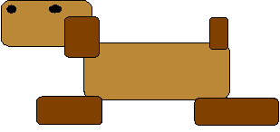
- Нарисуйте государственный флаг страны.

- Нарисуйте ГРОЗДЬ РЯБИНЫ (ВИНОГРАДА).

- С помощью инструмента овал нарисуйте рябинку.
- На вкладке Выделить установите галочку Прозрачное выделение и выберите Прямоугольная область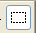
- Пр.кн. мыши – Копировать
- Вставить, последующие рябинки правка – вставить и составляете горсть рябины.
4. Рисунок “Божья коровка”
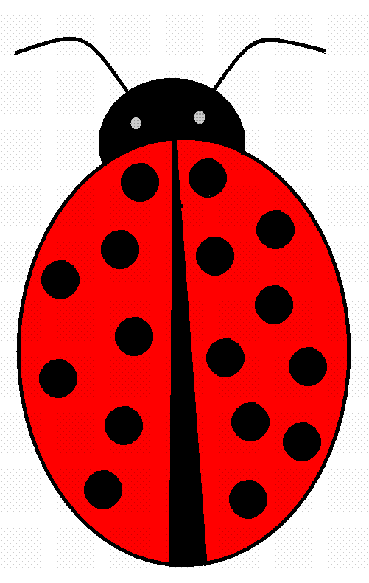
- Нарисовать круг.
- С помощью кривой подрисовать головку.
- С помощью инструмента “овал” нарисовать глаза.
- Создать усики (две кривых).
- В кругу провести две линии.
- Выбрать закрашенный круг и сделать “черные точки” на крылышках, с помощью операции копирование.
- Закрасить рисунок, используя цвета палитры.
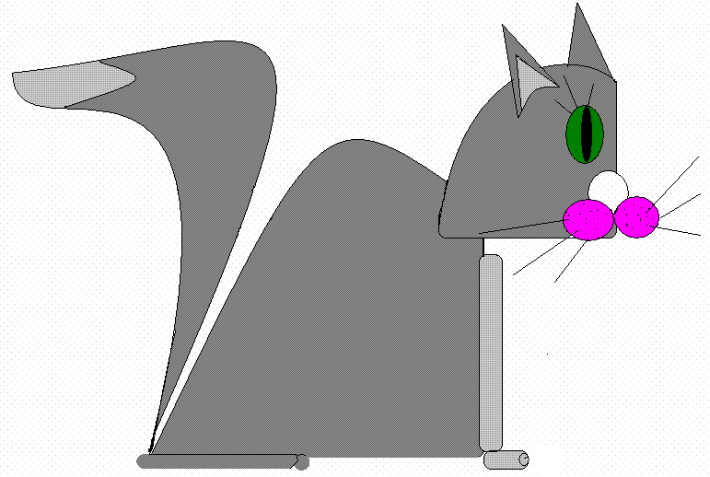
5. Рисунок “Кошечка”
- Нарисовать скругленный прямоугольник (туловище).
- Еще один такой же, но меньших размеров (голова).
- С помощью инструмента “кривая” дорисовать выгнутую спинку, голову и хвост.
- Используя “масштаб” и “ластик”, убрать лишние линии.
- Используя инструменты “овал”, “прямая”, нарисовать носик, усы, глаз и ушки.
- С помощью скругленного прямоугольника нарисовать лапки.
- Раскрасить рисунок.

Практическая работа № 3
Повторяющиеся элементы. Симметрия.
Нарисуйте изображение бабочки.

Задание 2.
Нарисуй 2 пейзажа и раскрась.
